10. Отражение и преломление плоской электромагнитной волны от плоской границы раздела двух сред
Окончание
Как возбуждать ПЭВ
Возбудить ПЭВ на плоской границе металла с помощью падающей плоской волны по рассматриваемой выше схеме отражения и преломления невозможно. Причина в том, что, с одной стороны, вторичные волны обязаны иметь ту же проекцию волнового вектора на плоскую границу, что и падающая волна - 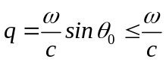, а с другой, та же величина для ПЭВ удовлетворяет противоположному неравенству 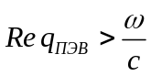 (см. (10.26)). Обойти эту трудность можно, приставив к границе проводника параллельно ей на расстояние ближе 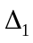, (10.27), одну из граней прозрачной призмы с коэффициентом преломления 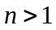 (см. Рис. 10.2).
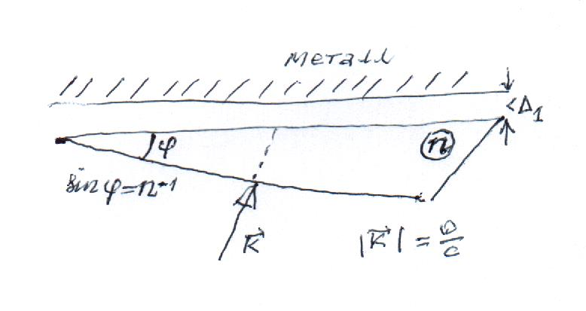
Рис. 10.2. Схема возбуждения ПЭВ через призму.
Плоская волна падает на другую грань. Падение близко к нормали. Угол между двумя гранями - 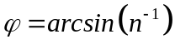, угол падения плоской волны на призму
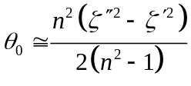. (10.29)
В такой конфигурации проекция волнового вектора поля в зазоре между призмой и металлом на плоскость его границы будет близка к 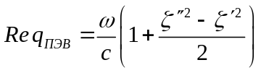, и тогда равенство касательной компоненты волнового вектора падающей на поверхность металла волны и ПЭВ будет соблюдено. Отметим, что в такой конфигурации падение прошедшей в призму волны на ее внутреннюю плоскую поверхность, параллельную границе металла, будет проходить в режиме полного внутреннего отражения.
Второй способ возбуждения ПЭВ будет рассмотрен в следующем разделе.

- Отражение и преломление от плоских решеток
В этом разделе мы рассмотрим взаимодействие плоской монохроматической волны с периодически модулированной границей раздела двух сред и (с диэлектрическими проницаемостями 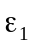 и 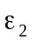), – периодической решеткой. Об этой задаче говорят как о дифракции на периодической решетке. Решетку будем считать плоской и одномерной, так что граница раздела в декартовой системе координат определяется уравнением
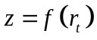. (11.1)
Одномерная и двумерная координаты и 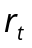 определены так, что трехмерный радиус-вектор выражается через них равенством 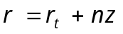. единичный, направленный от среды к среде по нормали к плоскости векторов (подстилающей плоскости), так что 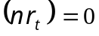, 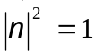. Функция 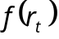 обладает свойством периодичности
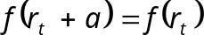, (11.2)
и потому в представлении Фурье она разлагается в ряд:
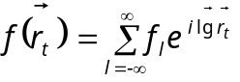, 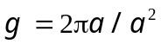. (11.3)
Здесь 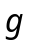- вектор периодичности границы раздела.
Поле падающей волны 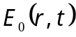 будем считать заданным прежними выражениями (10.1), (10.2). В результате взаимодействия этой волны с границей раздела в средах и возникают вторичные поля 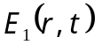 и 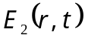 (аналоги отраженной и прошедшей волн в случае плоской границы раздела). Пользуясь свойствами симметрии задачи, установим общую структуру вторичных полей.
Введем символическое обозначение для совокупности падающей волны и вторичных полей:
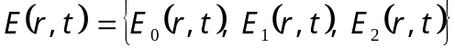 (11.4)
и заметим, что эта конструкция представляет собой решение уравнений Максвелла, удовлетворяющее условиям на границе раздела двух сред. Уравнения Максвелла сами по себе являются полностью трансляционно-инвариантными (остаются неизменными при произвольном смещении системы координат). Граничные же условия, в соответствии со свойством (11.2), обладают более низкой симметрией: они инвариантны при смещении на дискретный вектор периодичности решетки . Поэтому, если совокупность полей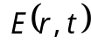 является решением задачи, то ее решением будет и 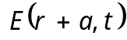. При этом особый интерес представляют такие решения, которые при указанном преобразовании с точностью до множителя переходят сами в себя
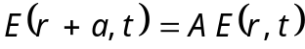 (11.5)
Именно к такому классу принадлежит решение задачи о дифракции плоской волны на плоской периодической решетке. Это следует из того факта, что первая компонента в (11.4) согласно выражению (10.1) удовлетворяет соотношению (11.5), причем:
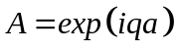. (11.6)
Сравнивая соотношения (11.4)-(11.6) и учитывая монохроматический характер падающего поля, приходим к выводу, что вторичные поля могут быть представлены выражениями:
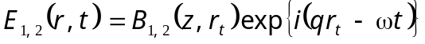, (11.7)
в которых функции 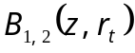 удовлетворяют условию периодичности:
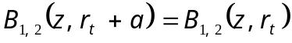 . (11.8)
Данное условие, подобно (11.3), позволяет представить функции в виде ряда
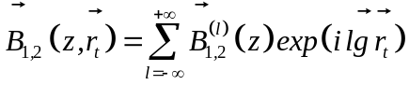,
и тогда выражение для вторичных полей приобретает форму
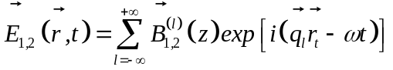, (11.9)
где
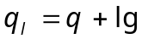 . (11.10)
Отметим, что решение (11.7), (11.8) по своей структуре близко к Блоховским волновым функциям для электрона в кристалле. Причина – та же: дискретная трансляционная пространственная симметрия (11.2).
Подстановка выражения (11.9) в уравнение (10.3) для монохроматического поля в немагнитной изотропной среде, не обладающей пространственной дисперсией, которое называется уравнением Гельмгольца, приводит к уравнению для функций 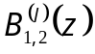:
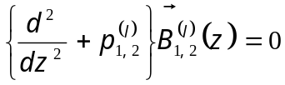. (11.11)
где
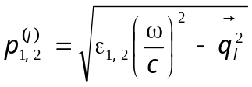 (11.12)
Его решение имеет вид:
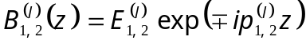, (11.13)
Собирая (11.7), (11.9), (11.13), устанавливаем структуру вторичных полей в средах 1 и 2 при дифракции плоской монохроматической волны на периодически модулированной границе раздела сред:
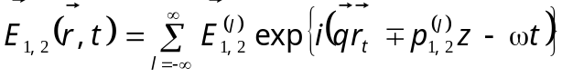 (11.14)
Они представляют собой суперпозиции плоских монохроматических волн, которые называются порядками дифракции. Коэффициенты 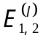 в (11.14) пропорциональны амплитуде падающей волны 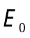, зависят от ее волнового вектора (в частности от угла падения 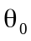) и поляризации, и выражаются через коэффициенты Фурье функции , определяющей профиль границы раздела. По своей структуре порядки дифракции согласно (11.10), (11.14) отличаются от волн отраженной и прошедшей в случае плоской границы раздела прибавлением вектора, равного целому кратному вектора периодичности решетки , к касательной компоненте волнового вектора . Величины 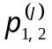 являются нормальными к подстилающей плоскости компонентами волновых векторов -ых порядков дифракции на отражение и прохождение.
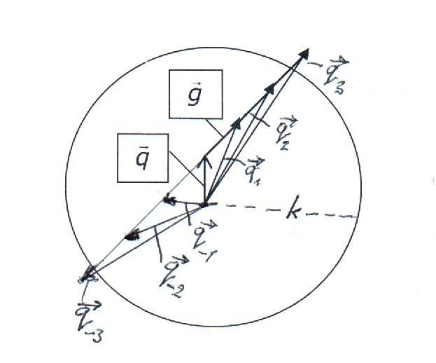
Рис. 11.1 . Видимые (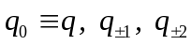 ) и невидимые 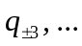 порядки дифракции.

Порядки дифракции, которым отвечают вещественные величины (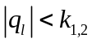), называются видимыми, остальные – невидимыми (см. Рис. 11.1). При удалении от границы раздела, напряженности полей невидимых порядков дифракции экспоненциально убывают.
В дальнейшем для простоты и краткости будем считать среду 2 металлической и потому будем говорить о дифракционных порядках только в отражении, и будем полагать 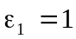. Порядок дифракции 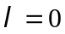 соответствует зеркальному отражению, удовлетворяющему первому закону Снеллиуса.. При изменении угла падения количество видимых порядков может меняться.
В том случае, когда ∥, для видимых порядков дифракции в отражении имеем соотношения:
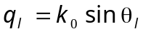 , 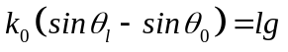 , 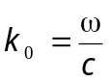 (11.15)
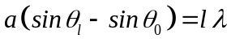, 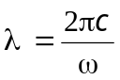 (11.15)
Аномалии Вуда
При прохождении углом падения значения 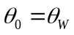, которое отвечает моменту зарождения или исчезновения видимого порядка дифракции (обозначим его номер 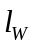), интенсивности остальных видимых порядков, как мы убедимся ниже, испытывают резкие изменения. Эти особенности называются аномалиями Вуда – по имени американского исследователя, открывшего соответствующий эффект экспериментально (R. Wood, 1902). В связи с тем, что при происходит изменение структуры дифракции на качественном уровне, аномалии Вуда носят характер бифуркаций или катастроф, известных в других областях физики, например в нелинейной механике.
Проанализируем аномалии Вуда, пользуясь условием непрерывности нормальной компоненты вектора плотности потока энергии электромагнитного поля на любой плоскости 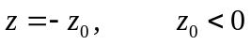:
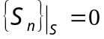. (11.16)
Отсюда получаем
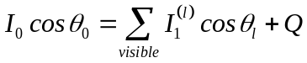 (11.17)
Суммирование здесь происходит по всем видимым порядкам дифракции.  - мощность поглощения в металле (среде 2), 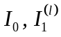 - интенсивности падающей волны и волны -го порядка дифракции:

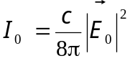, 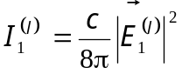. (11.18)
Учитывая, что
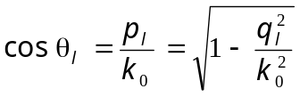, (11.19)
при : 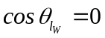. Поэтому при 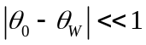 имеем 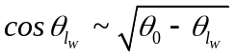. Поэтому согласно (11.17) имеем:

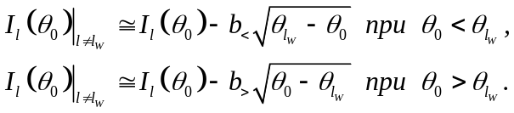 (11.20)

Если поглощение отсутствует (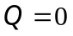), то 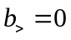, и на кривых зависимости интенсивностей видимых дифракционных порядков 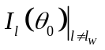 от угла падения при 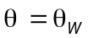 имеет место излом (в англоязычной литературе – kink). При наличии же поглощения 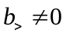 эти кривые имеют точку возврата (cusp).
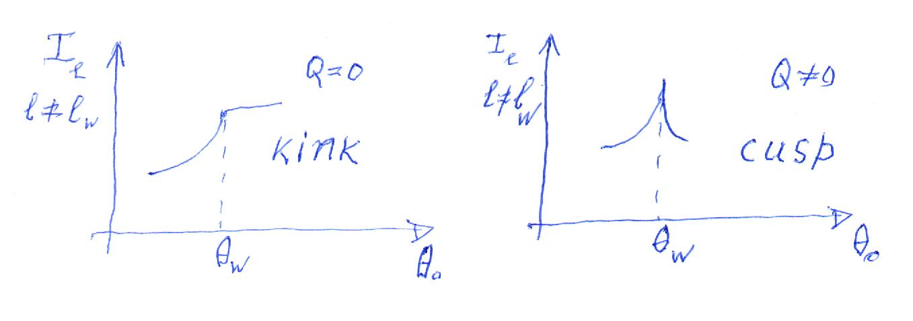
Рис. 11.2 . Зависимость интенсивности в отражении при аномалии Вуда.

Возможность возбуждения ПЭВ.
При взаимодействии с периодически модулированной границей закон сохранения касательной компоненты волнового вектора, как мы убедились, выполняется не в буквальном смысле, как с плоской границей, а с точностью до целого числа величины вектора периодичности (см. (11.10)). Отсюда возникает второй способ возбуждения поверхностной электромагнитной волны: при падении плоской монохроматической волны на периодически модулированную границу. Для этого достаточно подобрать вектор периодичности и угол падения так, чтобы для одного из порядков дифракции выполнялось равенство:
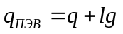 (11.21)
Отметим, что на поверхности высокопроводящих металлов (серебро, золото, алюминий) поверхностные электромагнитные волны (ПЭВ) являются слабозатухающими волнами и в определенном смысле играют роль высокодобротных резонаторов. С этим связан специальный раздел исследований - резонансная дифракция на мелких металлических решетках. Одним из интересных результатов этого раздела является эффект полного подавления металлического отражения. Как известно, плоская поверхность хороших металлов в оптическом и инфракрасном диапазоне спектра обладает свойством почти стопроцентного отражения (на чем и основано действие металлических зеркал). При зеркальном отражении от мелко модулированной металлической решетки, например, такой, что ее профиль задан уравнением
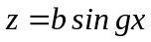, 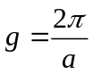; 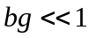 (11.22)
в том случае, когда соблюдено условие резонанса (11.21), поле зеркально отраженной волны можно представить в виде суммы двух слагаемых. Первое из них соответствует отражению от плоской металлической поверхности. Второе слагаемое обусловлено резонансным возбуждением ПЭВ, которая по ходу своего распространения испытывает обратный процесс – высвечивание (переход) в зеркально отраженную волну, который, как и прямой процесс, обеспечен условием (11.21). Подробный анализ показывает, что указанные два слагаемые имеют противоположные знаки и в том случае, когда соблюдено условие оптимальной глубины решетки (качественно - 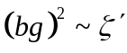), слагаемые сокращаются и наступает эффект полного подавления металлического отражения (ППМО). Существенно, что оптимальная глубина модуляции оказывается значительно меньше ее периода , поскольку 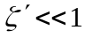 (например, для алюминия на частоте, соответствующей длине волны 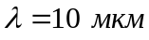, 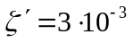), Именно поэтому такие решетки являются мелкими.
Зависимость интенсивности от угла падения зеркально отраженной волны от мелкой металлической решетки с оптимальными параметрами качественно изображена на Рис. 11.3.
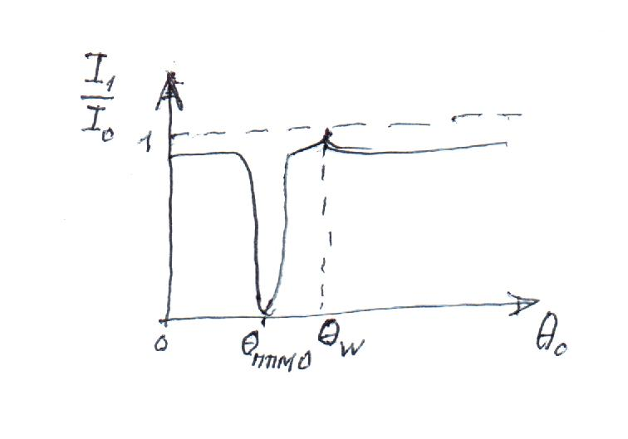

Рис. 11.3. Зависимость от угла падения интенсивности зеркального отражения от мелкой металлической решетки с оптимальными параметрами.

